

Отчет по выполнению задания на тему: «Практическая работа 5».

Выполнила:
Группа: 4ИСП9-46
Студент: Чемоданова А.А.

Москва 2026 г.

Шаг 1 Обновляем шаблон templates/index.html — добавляем форму
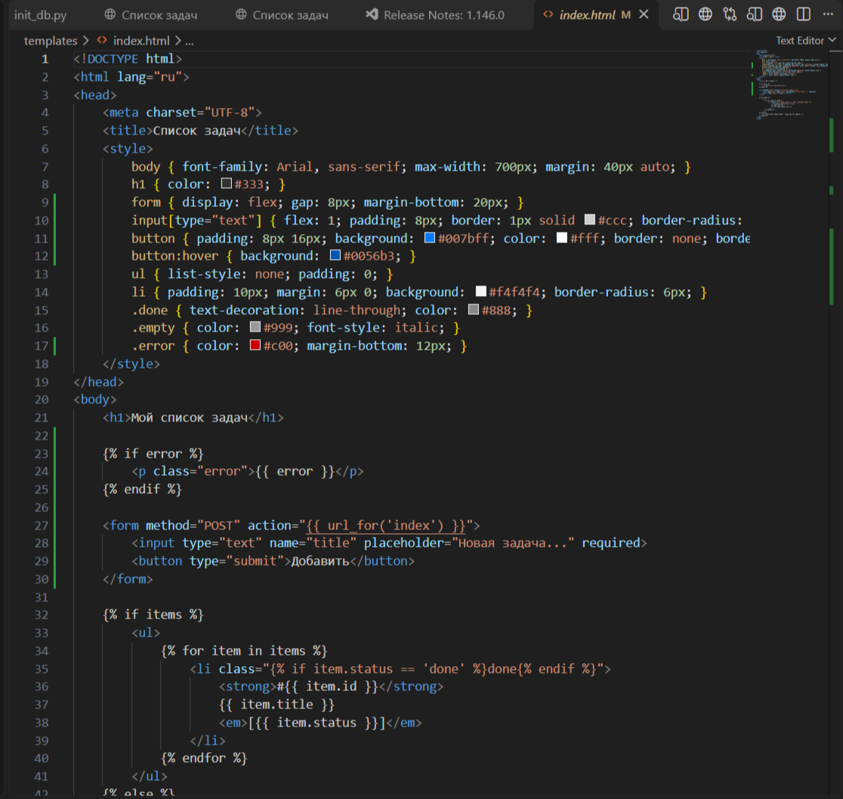

Шаг 2. Обновляем app.py: обработка POST и INSERT
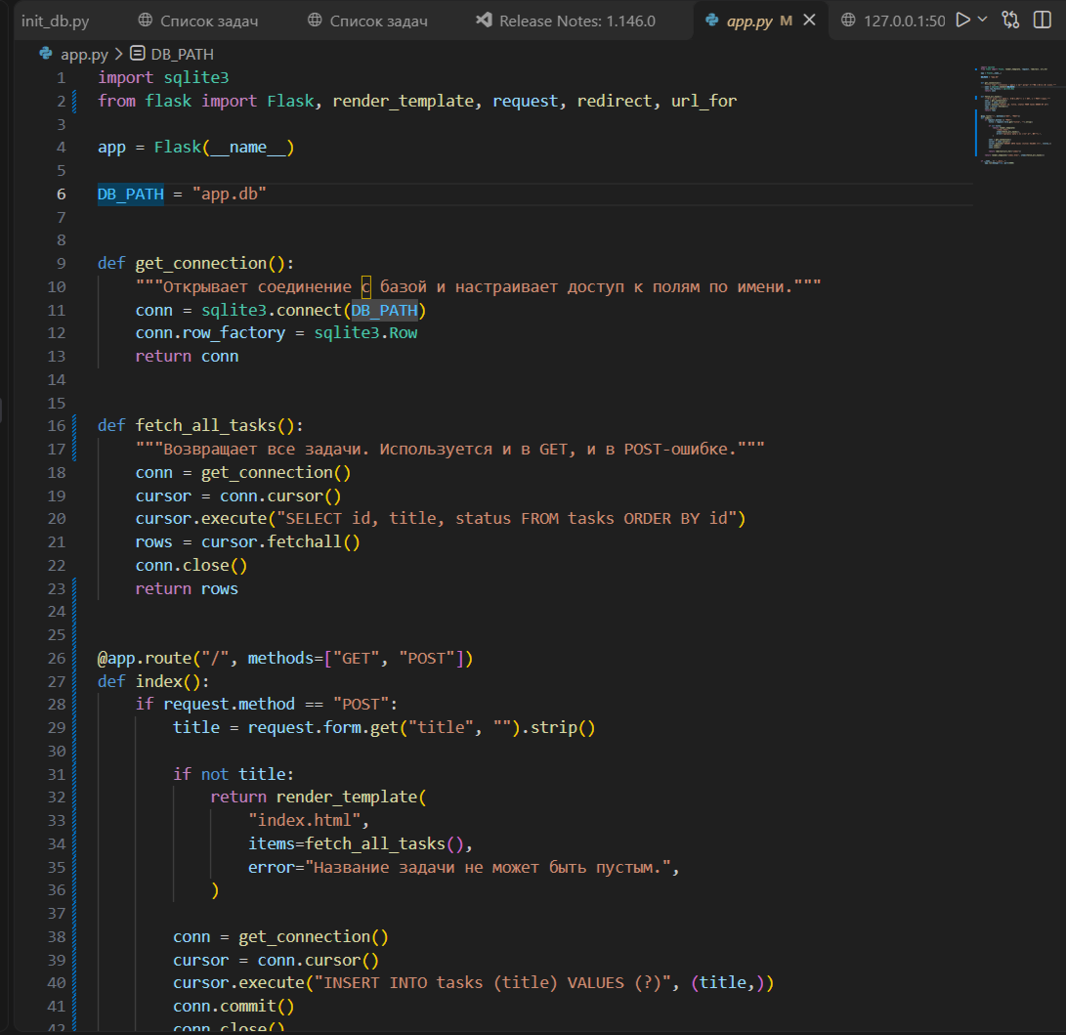

Шаг 5. Эксперимент с SQL-инъекцией
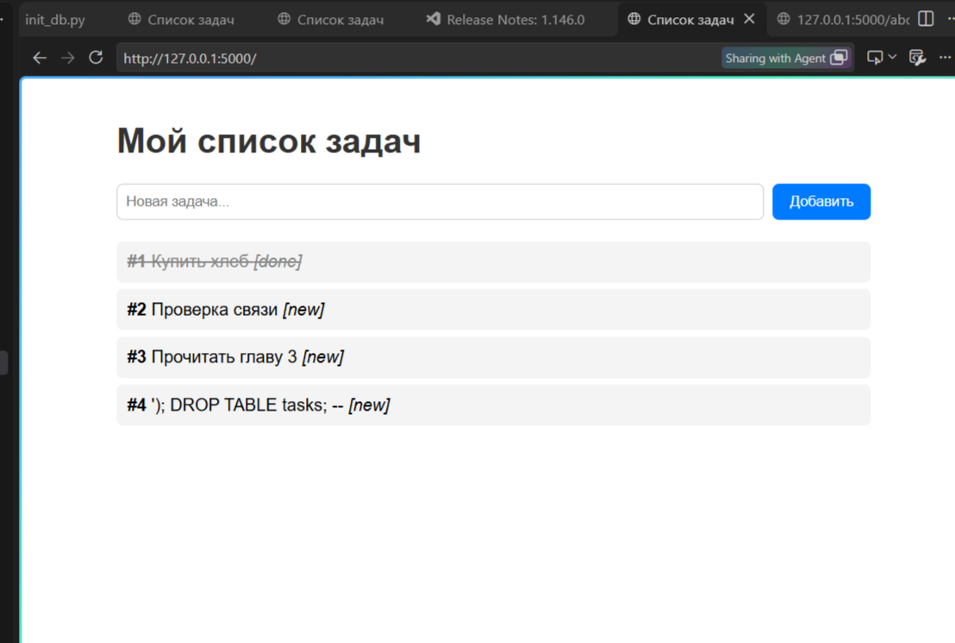

Шаг 6. (Опционально) Проверка кода ответа redirect
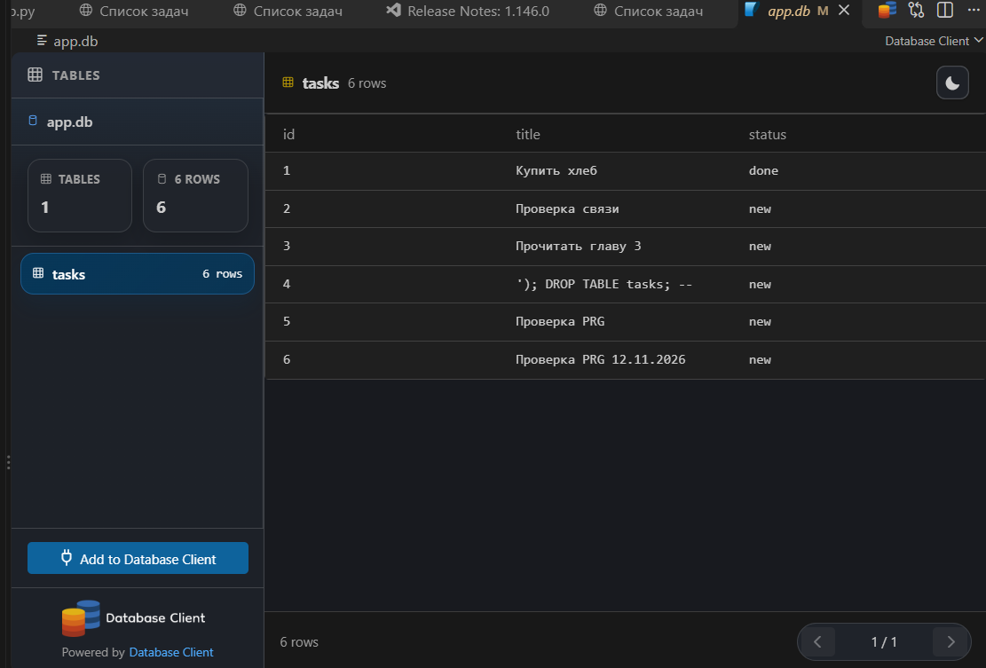

- GET передаёт данные в URL, POST — в теле запроса. GET для получения данных (можно закладки, кэш, история), POST — для изменения состояния (запись в БД), при этом тело не видно в адресной строке и логах браузера, а повторная отправка требует подтверждения. Поэтому формы, которые что-то создают или меняют, отправляют POST.
- Без methods=['GET', 'POST'] остаётся только GET — при отправке формы получите ошибку 405 (Method Not Allowed), потому что POST маршрут не разрешает.
- PRG: после POST делается redirect. Без него при обновлении страницы браузер заново отправит форму — задача продублируется. С redirect обновление повторяет безопасный GET.
- url_for('index') связывает ссылку с именем функции, а не с адресом. Измените маршрут — ссылки автоматически подстроятся, плюс учтётся префикс приложения (url_root), и не будет рассинхрона.
- request.form['title'] бросит исключение, если поле пустое или отсутствует — упадёт 500-я ошибка. .get('title', '') вернёт значение по умолчанию, форма просто вернётся пользователю с ошибкой валидации.
- required проверяется только в браузере и легко обходится (curl, Postman, отключённый JS, прямой запрос). Серверная валидация — единственная реальная защита целостности данных.
- Транзакции при добавлении задачи: валидация → запрос к БД (INSERT) → commit() → redirect. В типичном коде это выглядит так:
python
db.session.add(task)
db.session.commit()
return redirect(url_for('index'))
Если возникнет исключение до commit(), SQLAlchemy откатит изменения — частичной записи не будет.

